

CONCESIÓN DEL TRAMO VIAL
PUENTE PUCUSANA – CERRO AZUL – ICA

CARRETERA PANAMERICANA SUR

RED VIAL 6

INFORME MENSUAL DE CUMPLIMIENTO AMBIENTAL Y SOCIAL
OBRA: Obra Reubicación unidad de Peaje Jahuay 2026

FECHA: AGOSTO 2026
DIRIGIDO A: OSITRAN / MTC

Contenido
1. INTRODUCCIÓN 3
2. ANTECEDENTES 3
3. OBJETIVO 3
4. UBICACIÓN DEL PROYECTO 3
5. ACTIVIDADES DEL PERIODO 4
6. INSTRUMENTOS DE GESTIÓN AMBIENTAL 4
7. ÁREA RESPONSABLE (ORGANIGRAMA SSOMA) 4
8. EJECUCIÓN DEL PLAN DE MANEJO AMBIENTAL (PMA) 5
8.1. PROGRAMA DE PREVENCIÓN, MITIGACIÓN Y/O CORRECCIÓN 5
8.1.1. Subprograma de Manejo de Residuos Sólidos, Líquidos y Efluentes 5
8.1.1.1. Medidas Básicas para Manejo y Control de Vertimiento de Efluentes. 5
8.1.1.2. Medidas Básicas para el Manejo de Residuos Sólidos Peligrosos y No Peligrosos. 7
8.1.1.3. Medidas básicas para la conservación del suelo. 15
8.1.1.4. Control de Emisiones Atmosféricas y Ruido 16
8.1.1.5. Medidas de Manejo para las Actividades de Extracción del Recurso Hídrico de las Fuentes de Agua. 19
8.1.2. Subprograma de Seguridad Vial y Señalización Ambiental. 20
8.1.3. Protección de Recursos Naturales y Culturales 21
8.1.4. SUB PROGRAMA DE CAPACITACIÓN Y EDUCACIÓN AMBIENTAL 21
8.1.5. Medidas de Respuesta ante Posibles Accidentes de Tránsito Ocasionados por Vehículos y Maquinarias de Obra que Afecten a la Población Local. 24
8.1.6. PROGRAMA DE ASUNTOS SOCIALES 26
8.1.6.1. Registro y Atención de Reclamos, Quejas, Dudas o Sugerencias. 26
8.2.1. Subprograma de Adquisición de Bienes y Servicios 26
8.2.2. Subprograma de Monitoreo de Deuda Locales. 27

- INTRODUCCIÓN
El presente reporte detalla el cumplimiento de los compromisos ambientales y sociales durante la etapa de construcción para el cambio del peaje Jahuay. Se enfoca en las medidas preventivas para minimizar los impactos derivados del movimiento de tierras y las obras civiles, alineándose con las políticas de sostenibilidad de la Red Vial 6.
- ANTECEDENTES
La construcción de este intercambio vial es una de las 20 obras adicionales del proyecto "Puente Pucusana - Cerro Azul - Ica". La viabilidad ambiental está regida por la RD N° 093-2021-MTC/16.
- OBJETIVO
Sustentar técnica y documentariamente ante las autoridades fiscalizadoras (OSITRAN / MTC) la correcta ejecución del Plan de Manejo Ambiental (PMA), asegurando el control de emisiones, la gestión de residuos y la seguridad del personal y usuarios.
- UBICACIÓN DEL PROYECTO
El PAD Peaje Jahuay se sitúa en la intersección estratégica de la Panamericana Sur en Chincha.
Gráfico 4-1: Vista de la ubicación del futuro peaje Jahuay, en el km 175 de la Carretera Panamericana Sur.


- ACTIVIDADES DEL PERIODO
- Traslado de material excedente a DME autorizados (Nuevo Ayacucho).
- Implementación de desvíos y señalización de seguridad vial.
- INSTRUMENTOS DE GESTIÓN AMBIENTAL
- RESOLUCIÓN DIRECTORAL Nº397-2020-MTC/16
- ÁREA RESPONSABLE (ORGANIGRAMA SSOMA)
La estructura jerárquica realiza control y seguimiento continua en campo:
Gráfico 7-1: Organigrama del Área SSOMA – Proyecto PAD Peaje Jahuay
Jefe SSOMA
COVIPERU

- EJECUCIÓN DEL PLAN DE MANEJO AMBIENTAL (PMA)

  - PROGRAMA DE PREVENCIÓN, MITIGACIÓN Y/O CORRECCIÓN
    - Subprograma de Manejo de Residuos Sólidos, Líquidos y Efluentes
      - Medidas Básicas para Manejo y Control de Vertimiento de Efluentes.

- Se han instalado baños químicos, el mantenimiento se realiza dos veces por semana a cargo de una EO- RS.
Fotografía 8.1.1.1-1 Baños en Jahuay


Fotografía 8.1.1.1-2 Baño zona industrial:

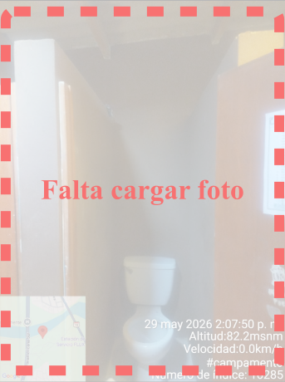
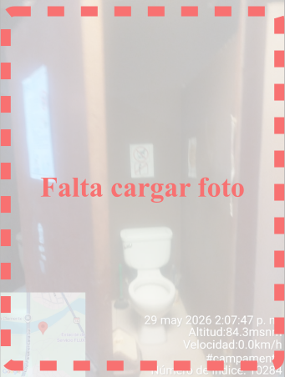




Fotografía 8.1.1.1-3 Se ha instalado lavamanos en el frente de obra.
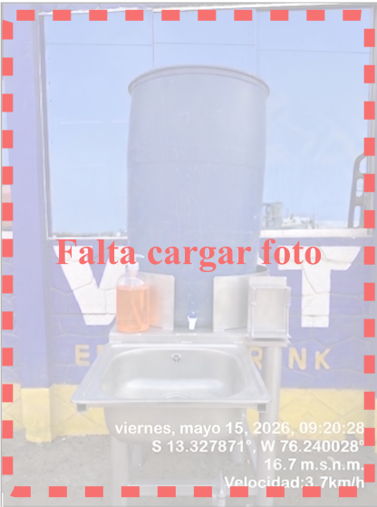

Fotografía 8.1.1.1-4 Lavamanos ZI PISCO
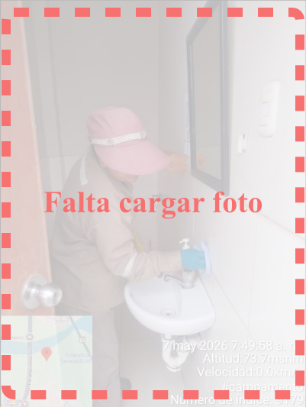
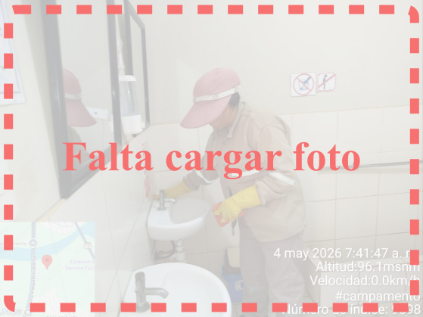

Lugar | Cantidad baños | Lavamanos
Frente de obra | 1 | 1
DME | 0 | 0
Zona Industrial PISCO | 5 | 2
Total | 6 | 3

      - Medidas Básicas para el Manejo de Residuos Sólidos Peligrosos y No Peligrosos.
- Caracterización y -Segregación

Se han instalado baterías de contenedores para los residuos de acuerdo a la NTP 900.058-2019.

Imagen N° 8.1.1.2- a: Colores de los recipientes para segregación
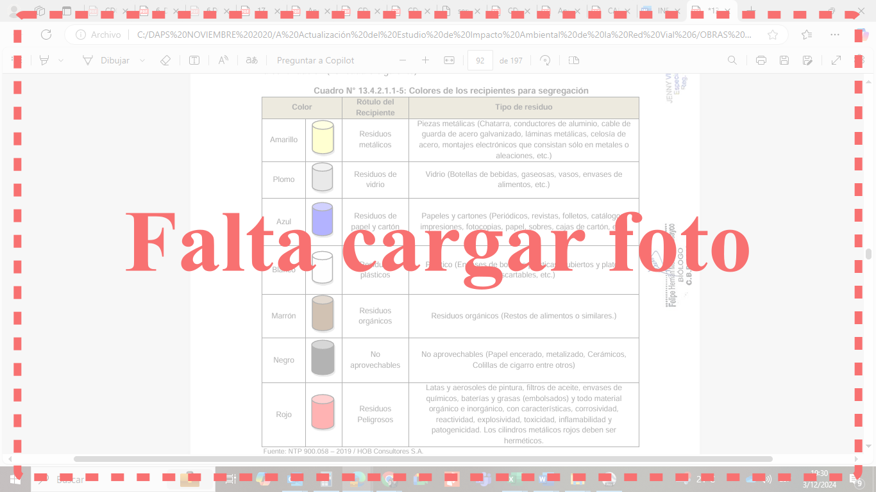

Fuente: NTP 900.058 – 2019 / MEIA

Cuadro N° 8.1.1.2-1: Ubicación de los contenedores de residuos sólidos
Lugar | Cantidad (baterías de 7 cilindros cada uno)
Frente de obra | 1
DME | 0
Zona Industrial PISCO | 3
Total | 4
Fuente: COVIPERU, AGOSTO 2026.
Fotografía 8.1.1.2-1 Jahuay
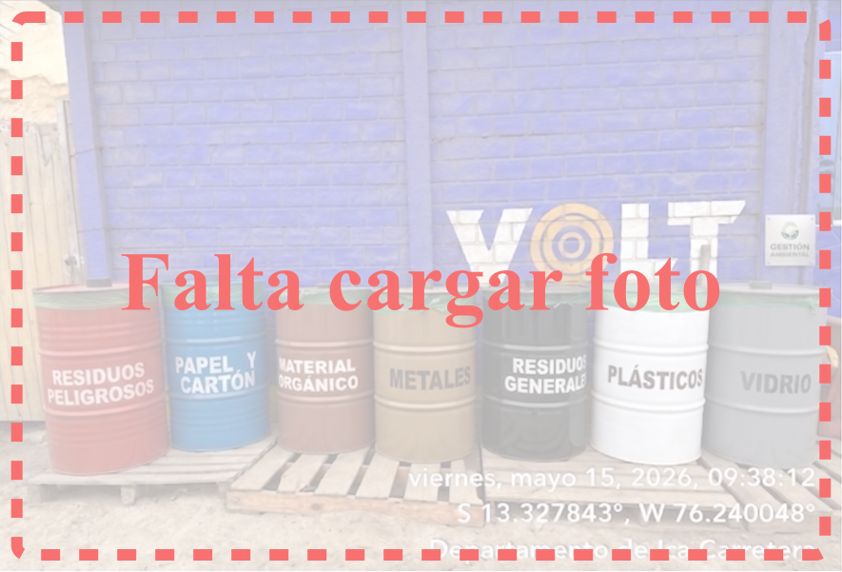
Fotografía 8.1.1.2-2 ZI Pisco
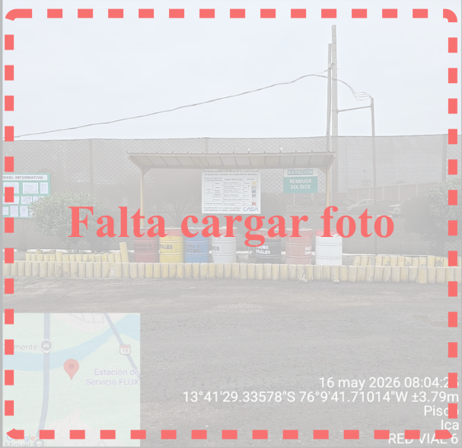
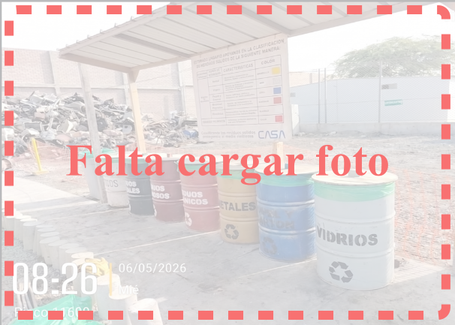

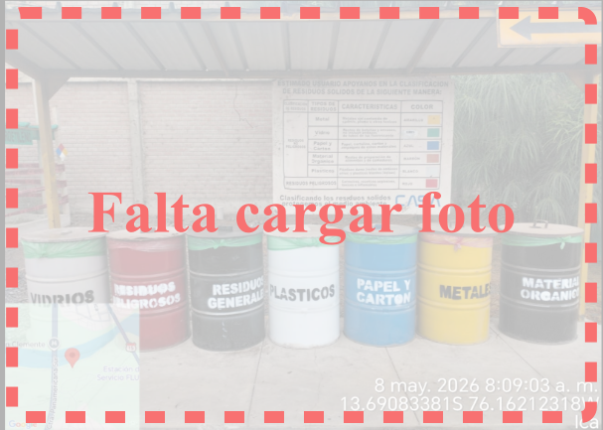

- Generación.

En los cuadros siguientes se presenta la generación de residuos sólidos durante el mes.

Cuadro N° 8.1.1.2-2: Reporte de Residuos No Peligrosos.
Tipos de residuos | Dic. | Ene. | Feb. | Mar. | Abr. | May. | TOTAL
RESIDUOS METALICOS | 0.00 | 0.00 | 20.00 | 0.00 | 10.00 | 15.00 | 45.00
PAPELES Y CARTONES | 0.00 | 1.00 | 4.00 | 10.0 | 20.00 | 12.00 | 47.0
PLASTICOS | 0.00 | 1.00 | 1.00 | 10.0 | 1.00 | 1.00 | 14.0
VIDRIO | 0.00 | 0.00 | 0.00 | 0.00 | 0.00 | 0.00 | 0.00
RESIDUOS DE COMIDA | 0.00 | 0.00 | 0.00 | 0.00 | 0.00 | 0.00 | 0.00
RESIDUOS DE MADERA | 0.00 | 0.00 | 0.00 | 0.00 | 0.00 | 0.00 | 0.00
RESIDUOS NO APROVECHABLE | 0.00 | 5.00 | 4.00 | 30.0 | 200.00 | 190.00 | 429.00
Total, kg | 0.00 | 7.00 | 29.00 | 50.0 | 231 | 218 | 535

Fuente: Elaboración propia
Respecto a los Residuos de comida, la empresa concesionaria es la responsable de la preparación, distribución de los alimentos y retiro los residuos de los almuerzos (tapers vacíos y/o llenos).

No se realizó disposición en este mes.

Cuadro N° 8.1.1.2-3: Reporte de Residuos Peligrosos.

Descripción | Unidad | Dic. | Ene. | Feb. | Mar. | Abr. | May. | Total
TRAPOS INDUSTRIALES O TIERRA CONTAMINADO | kg | 0 | 0.00 | 50.00 | 10.00 | 10 | 4.5 | 74.5
RESIDUOS SOLIDOS | kg | 0 | 0.00 | 15.00 | 30.00 | 25 | 10 | 80
RESIDUOS LIQUIDOS | cilindro | 0 | 0.00 | 2.00 | 3.00 | 1 | 2 | 8
RESIDUOS DE TOPICO | kg | 0.00 | 0.00 | 0.00 | 0.00 | 0.00 | 0.00 | 0.00
RAEs | kg | 0.00 | 0.00 | 0.00 | 0.00 | 0.00 | 0.00 | 0.00

Fuente: Elaboración propia
Respecto a los Residuos de Tópicos, no se han generado atenciones que generen residuos, de igual forma no se ha generado RAEs.

No se realizó disposición en este mes.

- Almacenamiento Intermedio

Los recipientes o contenedores de almacenamiento intermedio se distribuyeron en las fuentes generadoras (frentes de trabajo e instalaciones auxiliares), según caracterización de los residuos sólidos realizado, siendo la misma de tendencia dinámica, ya que estará en función del desarrollo y cumplimiento del Cronograma de Actividades del Concesionario; por lo que deberá ser actualizado según el avance de la obra.

La batería de almacenamiento de residuos, está conformada por el conjunto de 7 cilindros de 55 galones de capacidad, rotulados y pintados en base a la NTP 900.058–2019, colocada sobre parihuelas o similar, los cuales serán ubicados en los frentes de obras y zonas industriales.

- Recolección y transporte interno
Incluye el recojo de los residuos sólidos y el transporte de estos materiales al lugar donde se almacenarán temporalmente.
La recolección de los residuos sólidos de los contenedores se realiza cuando los cilindros están llenos. Estas actividades son realizadas por personal autorizado e implementados con los equipos de seguridad necesarios al momento de realizar esta actividad.

Fotografía 8.1.1.2-3 recolección y segregación obra y ZI PISCO
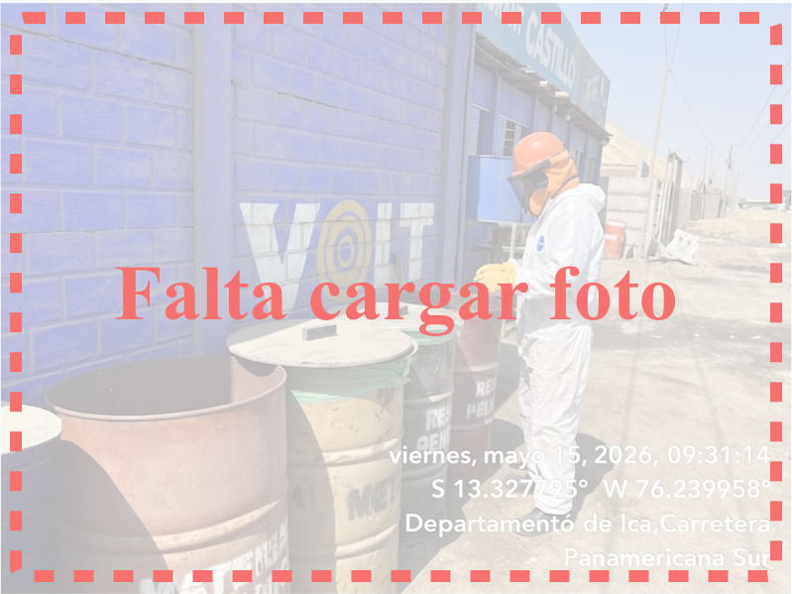

ZI PISCO
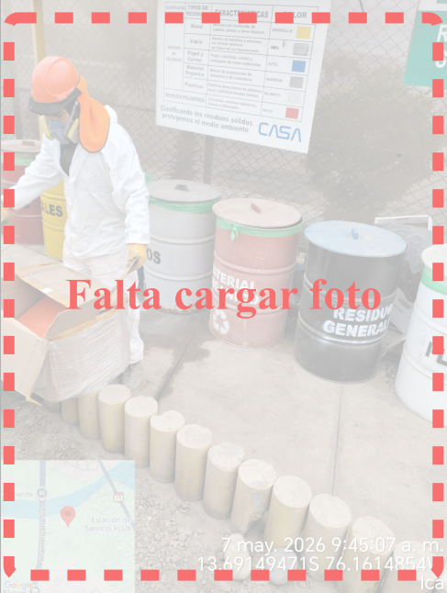
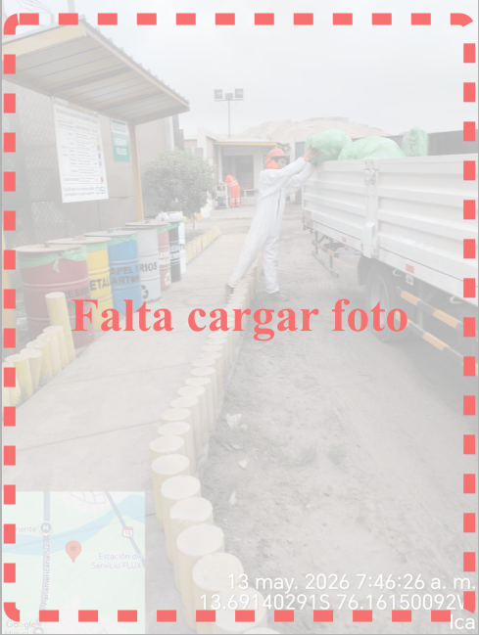
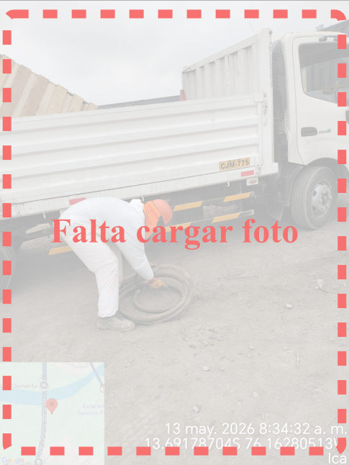
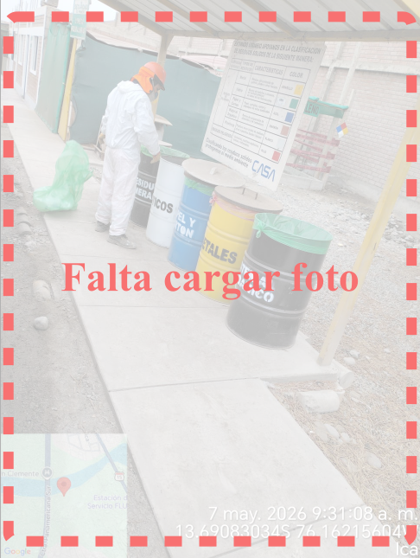


- Centro de Acopio.
Los residuos son almacenados en el centro de acopio de material para re uso o disposición ubicada en Zona Industrial Pisco, hasta contar con los volúmenes adecuados para su disposición final a través de una EO-RS. esta actividad está a cargo de personal capacitado con implementos de seguridad adecuados. En el mes de enero no se realizó disposición de residuos con una EO-RS.
Almacenamiento centro de acopio
Fotografía 8.1.1.2-4
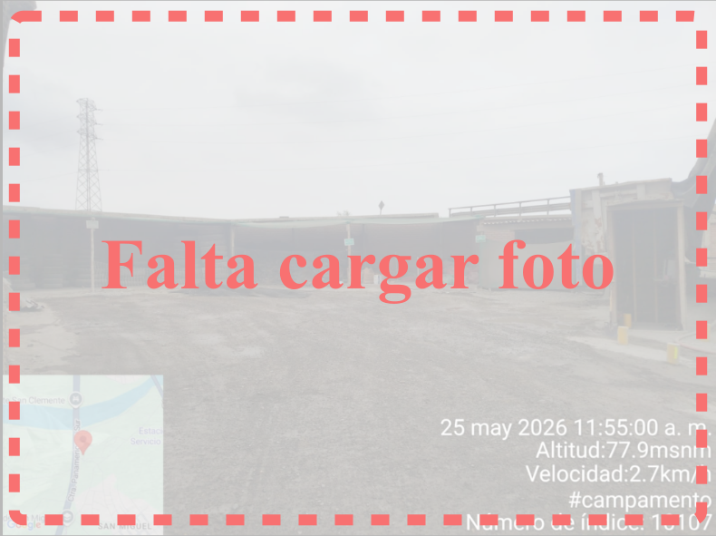

Fotografía 8.1.1.2-12 Fotografía 8.1.1.2-13
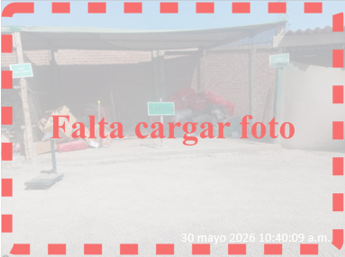
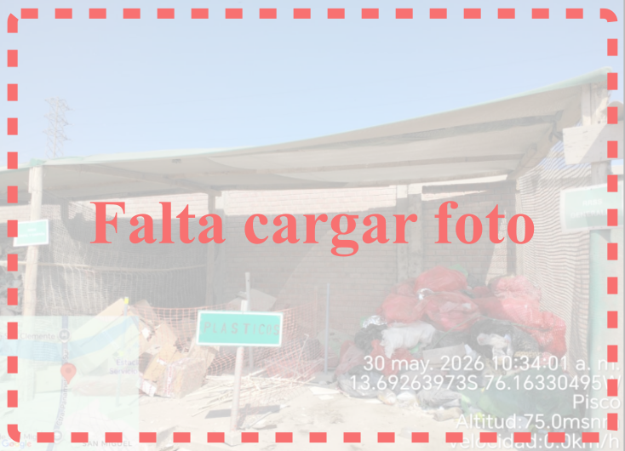

Almacén de residuos peligrosos
Fotografía 8.1.1.2-5
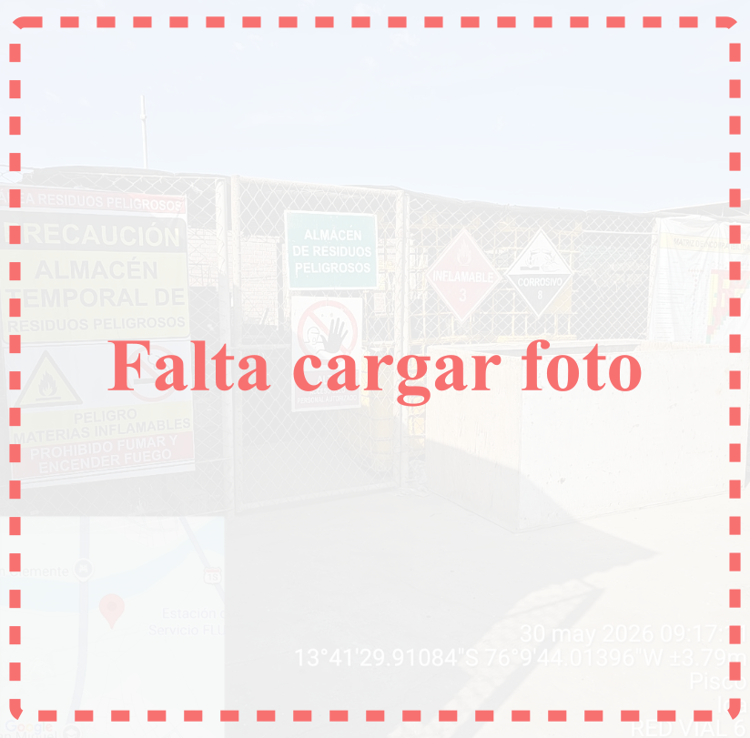

- Reaprovechamiento.

Durante el mes de Mayo se colocó residuos de metal recolectados de la limpieza de la ZI Pisco los cuales se almacenan en el acopio temporal no se reutilizo. los restos de la carpeta asfáltica se colocaron en el DME, el material base y sub base se transportaron a la ZI Industrial Pisco el cual regresara al relleno del PAD, por el momento no se genera restos de concreto, no se ha generado residuos de asfalto.

Cuadro N° 8.1.1.2-4: Reaprovechamiento de residuos sólidos
Residuos Sólidos | Disposición final | Reaprovechamiento
Fierros | Acopio temporal | NO
Madera | Acopio temporal | NO
Restos de base y Sub base | Acopio temporal | NO
Residuos del Cambio de  Carpeta asfáltica | DME | NO
Restos de Concreto |  | No
Excavación de Tierra |  | NO
Residuos de asfalto |  | NO

Fuente: COVIPERU/ MEIA, AGOSTO 2026.
- Disposición final.

Con respecto al recojo de los residuos sólidos del almacén central hacia su disposición final, deberá ser realizará a través de una EO-RS contratada para tal fin; la frecuencia de recojo quedará a criterio de la Concesionaria/Contratista, basándose en la generación de residuos sólidos estimado o acumulados.

Cuadro N° 8.1.1.2-5: Disposición Final de los Residuos Sólidos Generados
Tipo | Característica | Disposición Final | Frecuencia
Doméstico | Orgánico | Relleno Sanitario | No se genera
 | Aprovechable | Comercialización | Cada 6 meses
 | No Aprovechable | Relleno Sanitario | Trimestral
Industrial | No peligrosos | Comercialización | Trimestral
 | Peligrosos | Relleno de Seguridad | Al finalizar la obra
Fuente: COVIPERU/ MEIA, AGOSTO 2026.

- Indicadores

En base a la información indicada anteriormente se han determinado los siguientes indicadores:

Cuadro N°8.1.1.2-6: Indicadores de manejo de Residuos Sólidos
Total de cilindros dispuestos en obra | Numero de Batería de cilindros en obra | 5
 | Total Programado | 5
Total Kg. de Residuos Generados | Volumen Kg. de residuos separados | 535
 | Volumen Kg. de residuos generados | 535
Fuente: COVIPERU - CASA.
Fotografía 8.1.1.2-6 Almacén de residuos peligrosos 
      - Medidas básicas para la conservación del suelo.
Se ha establecido medidas para controlar y mitigar los impactos generados sobre el recurso suelo, generado por el desarrollo de las actividades del proyecto.
En el anexo 1 se adjunta los Certificados de Operatividad y mantenimiento vehicular.

Fotografía 8.1.1.3-1 Kit contra derrame de Jahuay



ZI PISCO
Fotografía N° 8.1.1.3-2 Almacén

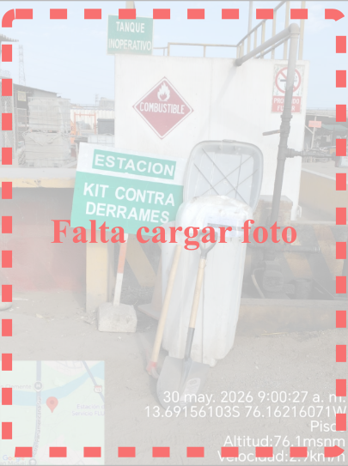

Fotografía N° 8.1.1.3-3 planta de taller

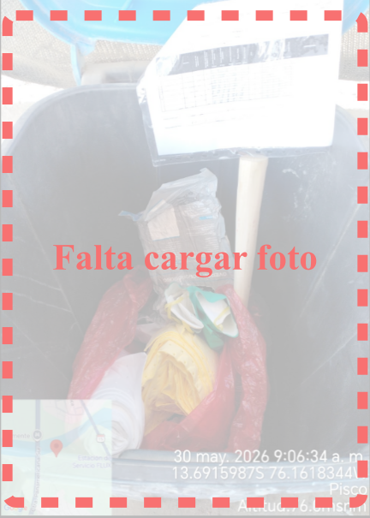
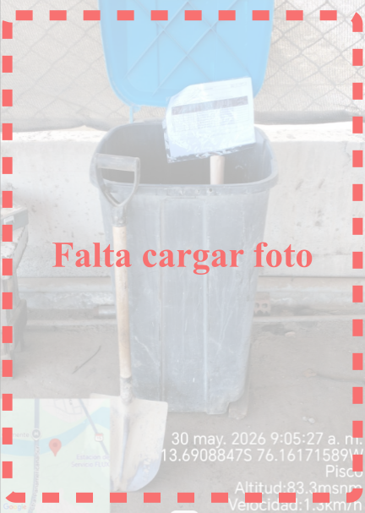

      - Control de Emisiones Atmosféricas y Ruido
Medidas de Control de las Emisiones Atmosférica (Polvos y Gases) y de Ruidos.
Medidas para el control de material particulado y emisiones
Se realiza el mantenimiento de vehículos y maquinarias, en el anexo 2 se adjunta las revisiones técnicas y certificados de operatividad.
Se realiza el riego de las áreas de trabajo y vías donde transitan los vehículos de obra.
- Polvo: El riego se realizó con 01 camiones cisterna en el frente Peaje Jahuay y ZI Pisco.
Fotografía N° 8.1.1.4.1 Regado peaje Jahuay
No aplica ya que para este mes se contaba con la las via imprimada no se requera riego

Fotografía N° 8.1.1.4.2 Riego de Zona industrial
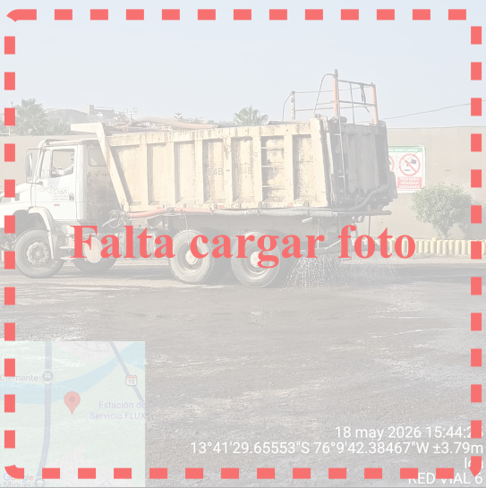
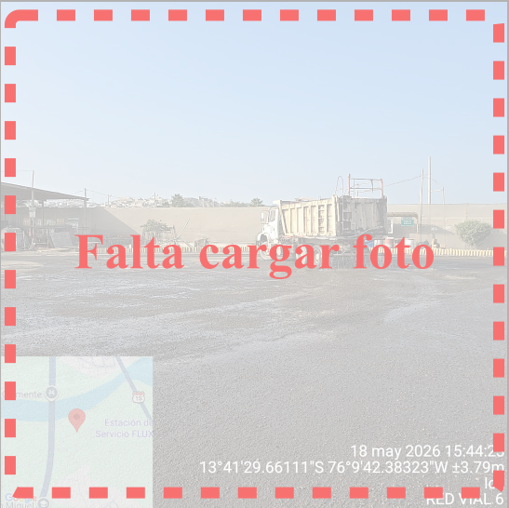

- Ruido: las maquinarias cuentan con silenciadores operativos.
Fotografía 8.1.1.4-3 Imágenes de maquinaria con sus silenciadores




Señalización de obra:
Se ha instalado la señalización de obra para la construcción del paso a desnivel.
Fotografía 8.1.1.4-7 señal de obra
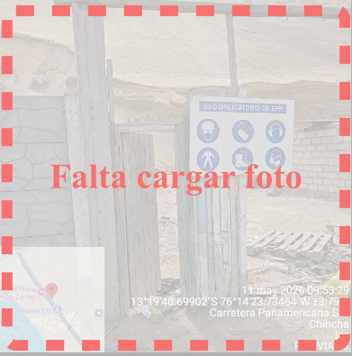

Delimitación de áreas de trabajo
Se delimita áreas de trabajo para evitar el Axeso de personas no autorizadas
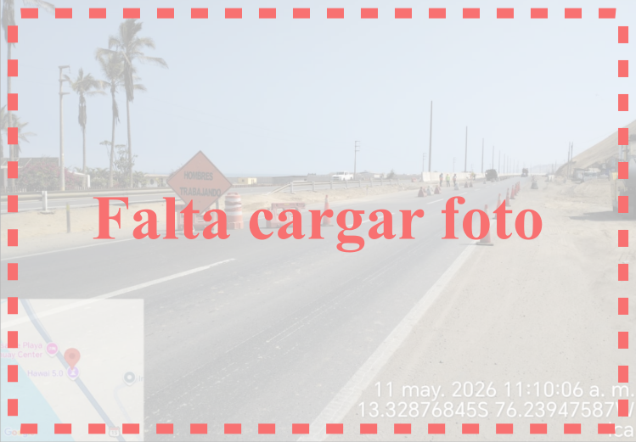
Fotografía 8.1.1.4-8 delimitación


Señalización Ambiental:
se cuenta con señalización ambiental.
Fotografía 8.1.1.4-9 señales ambientales

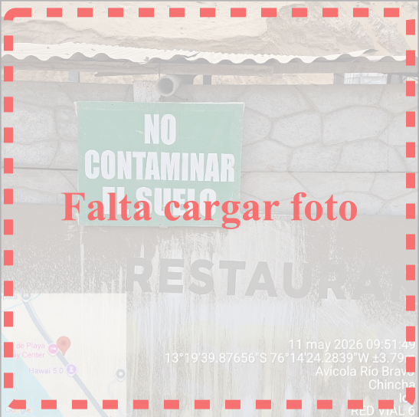



      - Medidas de Manejo para las Actividades de Extracción del Recurso Hídrico de las Fuentes de Agua.

En el anexo 3 se adjunta la autorización de Uso de Fuente de Agua.

- Los vehículos no ingresan al curso de agua sin afectar el recurso hídrico

No se utilizo agua para riego en este mes

Fotografía 8.1.1.5-1 evidencias en punto de captación

No se utilizo agua para riego en este mes

Las mangueras de las cisternas cuentan con cabezal para evitar succionar flora y fauna.

Fotografía 8.1.1.5-2 Cebolla de la cisterna

No se utilizo agua para riego en este mes

Fotografía 8.1.1.5-3 Kit contra derrame de la cisterna

Se cuenta con Kit Contra derrames

    - Subprograma de Seguridad Vial y Señalización Ambiental.
Seguridad señalización Vial
- Señalización temporal instalada: en el desvió, y excavación mallas de seguridad y señalética reflectiva.
Fotografía 8.1.2.-1 señales vial Jahuay
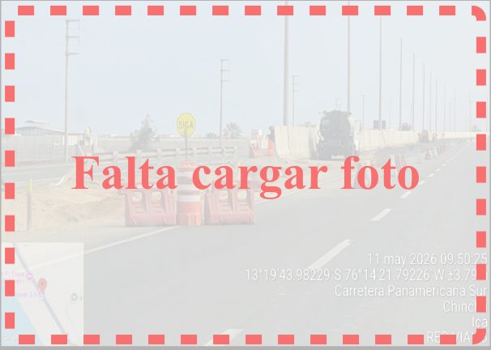
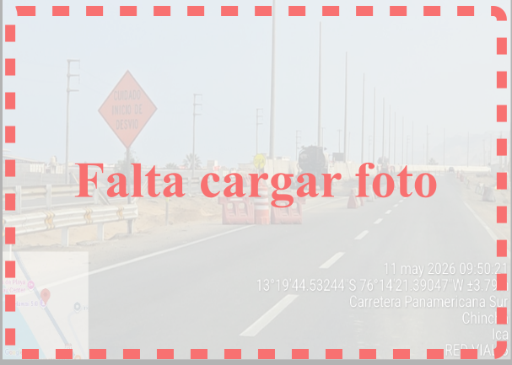







s




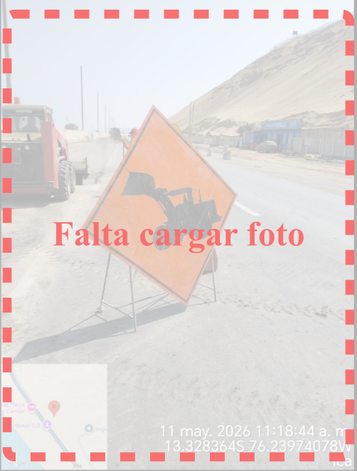



- Fotografía 8.1.2-2 Presencia de vigías en control de tráfico las horas de ejecución de trabajo.

    - Protección de Recursos Naturales y Culturales
- Suelo Orgánico (8.1.3.3): El Top Soil no se cuenta en la zona con este material.
    - SUB PROGRAMA DE CAPACITACIÓN Y EDUCACIÓN AMBIENTAL
Se realizo la formación en obra anexo 4 de lo programado

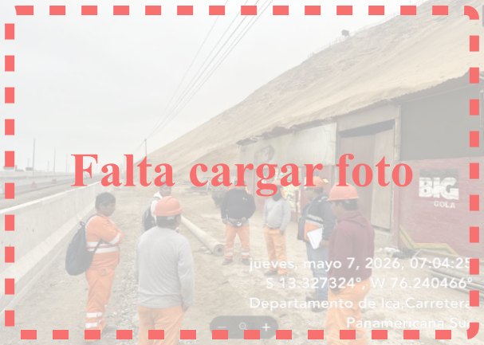
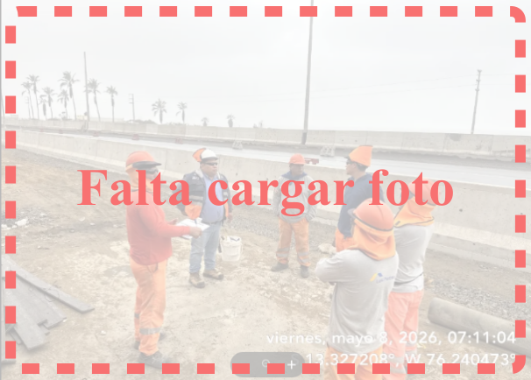




TEMAS DE CAPACITACIÓN Y DIFUSIÓN - AGOSTO 2026
Fecha | Día | Tema | Tipo | Área
1/05/2026 | Viernes | Dia del trabajo pero seguro | Charla | Seguridad
2/05/2026 | Sabado | No laborable | - | -
3/05/2026 | Domingo | No laborable | - | -
4/05/2026 | Lunes | Higiene del sueño | Capacitación | Salud
5/05/2026 | Martes | Medidas de prevención y mitigación de impactos ambientales en la etapa de mejoramiento vial. | Charla | Medio Ambiente
6/05/2026 | Miércoles | Estándares de Calidad Ambiental (ECA), protección de la biodiversidad y especies protegidas. | Charla | Medio Ambiente
7/05/2026 | Jueves | Manejo ambiental de áreas auxiliares (DME, campamentos, canteras). | Charla | Medio Ambiente
8/05/2026 | Viernes | Manejo, almacenamiento y disposición de sustancias peligrosas y efluentes líquidos. | Charla | Medio Ambiente
9/05/2026 | Sábado | Codigo de conducta | Charla | Seguridad
10/05/2026 | Domingo | No laborable | - | -
11/05/2026 | Lunes | LINEA DE FUEGO Riesgos por maquinaria | Charla | Seguridad
12/05/2026 | Martes | Uso de EPP en zona de trabajo (Cap. Obligatoria) | Capacitación | Seguridad
13/05/2026 | Miércoles | Peligro el desorden | Charla | Seguridad
14/05/2026 | Jueves | Uso de bandeja | Charla | Seguridad
15/05/2026 | Viernes | Peligro del material imflmable | Charla | Seguridad
16/05/2026 | Sábado | Cap. Obligaría Primeros auxilios | Capacitación | Medio Ambiente
17/05/2026 | Domingo | No laborable | - | -
18/05/2026 | Lunes | Peligro y riesgos del ruido | Charla | Medio Ambiente
19/05/2026 | Martes | Linea de fuego Hombre maquina | Charla | Medio Ambiente
20/05/2026 | Miércoles | La observación preventiva salva vidas en las vías | Charla | Seguridad
21/05/2026 | Jueves | Difusion de brigadista comunicación y atencion de emergencia | Charla | Seguridad
22/05/2026 | Viernes | Peligro el aire comprimido | Charla | Seguridad
23/05/2026 | Sábado | Cap. Art. 54 Excavación de zanja | Capacitación | Seguridad
24/05/2026 | Domingo | No laborable | - | -
25/05/2026 | Lunes | Manejo Defensivo u operación segura (Art. 54) | Capacitación | Seguridad
26/05/2026 | Martes | Peligro y riesgos del polvo | Charla | Seguridad
27/05/2026 | Miércoles | Trabajos en Altura (Art. 54) | Capacitación | Seguridad
28/05/2026 | Jueves | Puntos de reunion en caso de SISMO | Entrenamiento | Seguridad
29/05/2026 | Viernes | COVID 19 - RM022/MINSA | Entrenamiento | Seguridad
30/05/2026 | Sábado | EMERGENCIA SISMO | Entrenamiento | Seguridad
31/05/2026 | Domingo | No laborable | - | -

    - Medidas de Respuesta ante Posibles Accidentes de Tránsito Ocasionados por Vehículos y Maquinarias de Obra que Afecten a la Población Local.
Comunicación Inmediata

- Se cuenta con un diagrama de flujo de comunicación para respuesta a emergencias y la lista de brigadistas el cual se adjunta en el anexo 4.

Se cuenta con tópico implementado







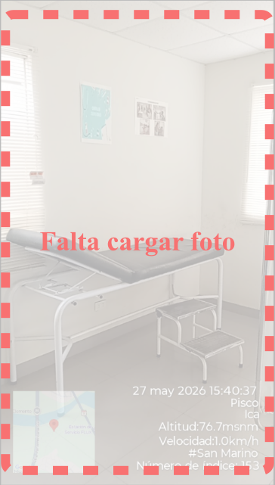
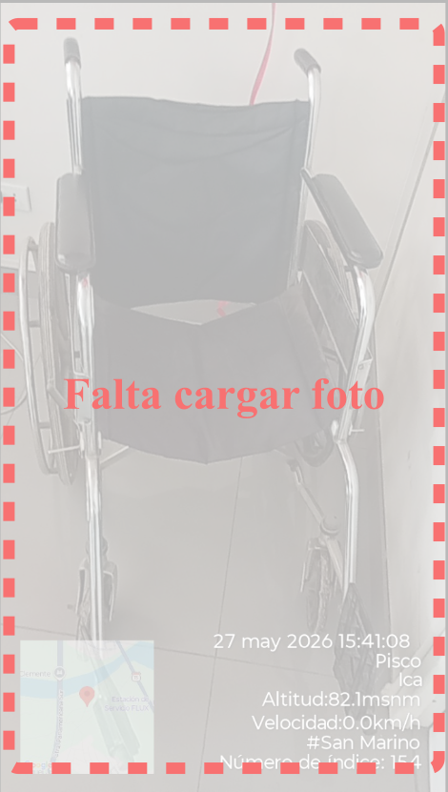

Comedor:

El local fue ofrecido por el propietario para su utilización mientras dure la obra

Documento de gestión
En el anexo 6, se adjunta las evidencias.
  - PROGRAMA DE ASUNTOS SOCIALES
    - Registro y Atención de Reclamos, Quejas, Dudas o Sugerencias.
- Se ha implementado buzón de sugerencias.

Fotografía N° 8.2-1: Buzón de sugerencias y Libro de reclamos en frente de obra.



Fuente: COVIPERU - CASA, AGOSTO 2026.

    - Subprograma de Adquisición de Bienes y Servicios

- Se ha realizado la compra local de materiales. En el anexo 7, se adjunta los comprobantes respectivos como evidencia.

Cuadro N°8.2.1-1: Servicios y productos básicos

Comercio | RUC
Distribuidora Sunampe S.A.C. | 20494631203
Distribuidora Sunampe S.A.C. | 20494631203
Corporación Moscoso E.I.R.L. | 20601337674
Taller de Servicios Navales y Múltiples Ramos S.A.C. | 20535161730
Fumitech General Service E.I.R.L. | 20613920227
Oxysold S.A.C. | 20534245620
Servicios Mantenimiento Generales Loza S.R.L. | 20610850881
Servicios Mantenimiento Generales Loza S.R.L. | 20610850881
Servicios Mantenimiento Generales Loza S.R.L. | 20610850881
Acasiete Padilla Juan Felipe | 10222540262
Acasiete Padilla Juan Felipe | 10222540262
Acasiete Padilla Juan Felipe | 10222540262

    - Subprograma de Monitoreo de Deuda Locales.

No se identifican establecimientos comerciales en el área de influencia directa de la obra.

ANEXO

